NAMA : Muchammad Nabil Haykal Widarto

NIM : 2341760152

KELAS : SIB 2G

MATKUL : Basis Data Lanjut

JOBSHEET 7

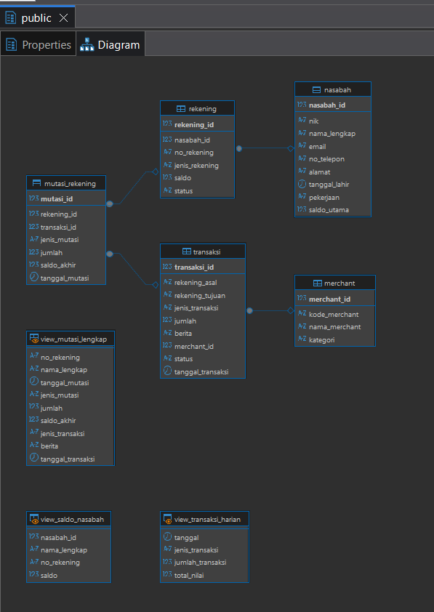

Skema ini dirancang untuk mencatat data nasabah dan rekening mereka, serta melacak setiap transaksi dan dampaknya terhadap saldo rekening, termasuk interaksi dengan pihak ketiga. Views berfungsi untuk menyajikan data yang sudah diolah dan diringkas untuk keperluan laporan.

**Praktikum 01 — Basic Transaction**

Rollback dulu baru eksekusi querymya



Update debit

Update credit

Cek transaksi

Catat transaksi

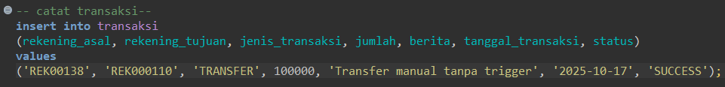

Catatan mutasi menggunakan CTE

Cek hasil dalam transaksi

Perintah Commit



Cek hasil setelah COMMIT

Hasil Pengamatan

|  |  |  |  |  |
| --- | --- | --- | --- | --- |
| Langkah | Operasi | Hasil Sebelum | Hasil Sesudah | Apa yang terjadi |
| 3 | Cek Saldo Awal | REK000138: 959,089.22 REK000110: 1,286,02906 |  | Menampilkan saldo awal kedua rekening |
| 7 | Cek dalam transaksi |  | REK000138: 859,089.22 REK000110: 1386,029.6 | Saldo terupdate, REK00138 dikurangi 100.000 dan REK00110 ditambah 100.000 |
| 10 | Cek mutase |  | Debit: REK000138: 859,089.22 Credit: REK000110: 1386,029.6 | Mengambil data saldo untuk memastikan dan memverifikasi REK000138 t berkurang dan REK000110 bertambah sebesar 100000. |
| 12 | Cek setelah commit |  | REK000138: REK000110: | Menyimpan perubahan data (insert, update) secara permanen ke dalam database. |

Pertanyaan Analisis

a. Apa yang terjadi jika berhenti di langkah 7 tanpa COMMIT?

b. Bagaimana jika terjadi error di langkah 4 atau 5?

c. Sekarang eksekusi perintah ROLLBACK, Apa yang terjadi jika menjalankan ROLLBACK setelah COMMIT?

Jawab:

a. Seluruh proses transfer tidak akan selesai secara resmi, dan data akan kembali ke kondisi awal jika sesi database ditutup tanpa COMMIT atau ROLLBACK.

b. Seluruh transfer akan secara otomatis dibatalkan, database akan mengabaikan semua perubahan yang telah terjadi sejak dimulainya transaksi, dan Saldo rekening asal akan dikembalikan ke nilai awalnya,

c. semua perubahan (UPDATE debit/kredit dan INSERT transaksi/mutasi) akan dibatalkan. Saldo kedua rekening akan kembali ke kondisi awal.

Praktikum 2 – SavePoint

Matikan firtur auto-commit

Memulai transaksi dan mengecek saldo awal

 

Operasi 1 (Transfer A -> B) dan Membuat SAVEPOINT 1

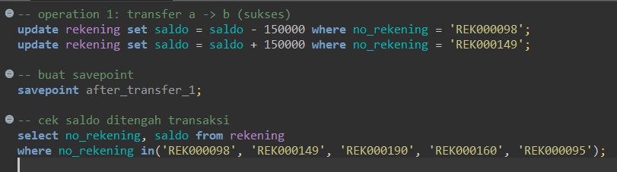

Operasi 2 (C ->D)

Rollback ke savepoint 1

Hasil Pengamatan

|  |  |  |  |  |
| --- | --- | --- | --- | --- |
| Langkah | Operasi | Hasil Sebelum | Hasil sesudah | Apa yang terjadi |
| 1 | Cek saldo awal | REK000098: 4,4048,211.55 REK000149: 14,202,793.49 REK000160: 10,284,349.61 REK000095: 2,817,020.61 |  | Mengambil dan menampilkan saldo awal untuk lima rekening yang akan terlibat dalam simulasi |
| 4 | Cek setelah savepoint 1 |  | REK000098: 4,4048,211.55 REK000149: 14,352,793.49 REK000160: 10,284,349.61 REK000095: 2,817,020.61 | Membuat titik simpan sementara bernama after_transfer_1. REK000098 telah berkurang dan REK000149 telah bertambah sebesar 150.000 |
| 5 | Cek setelah operation 2 |  | REK000098: 4,4048,211.55 REK000149: 14,352,793.49 REK000160: 12,784,349.61 REK000095: 2,817,020.61 | Rekening REK000190 di debit 2.500.000 dan rekening REK000160 di kredit 2.500.000 |
| 6 | Cek setetelah rollback to savepoint 1 |  | REK000098: 4,4048,211.55 REK000149: 14,352,793.49 REK000160: 10,284,349.61 REK000095: 2,817,020.61 | membatalkan hanya perubahan yang terjadi setelah SAVEPOINT after_transfer_1 dibuat. |
| 7 | Cek setelah commit |  | REK000098: 4,4048,211.55 REK000149: 14,352,793.49 REK000160: 10,284,349.61 REK000095: 2,817,020.61 | Menyimpan semua perubahan yang tersisa dalam transaksi secara permanen ke database. |

Pertanyaan Analisis

a. Bagaimana jika terjadi error di langkah 5?

b. Bagaimana jika kita menggunakan ROLLBACK tanpa menyebut savepoint?

Jawab:

a. Seluruh transaksi akan memasuki status aborted, Debit/kredit yang baru saja gagal pada REK000190 dan REK000160 akan dibatalkan. Debit/kredit yang sukses pada REK000098 dan REK000149 yang terjadi sebelum savepoint juga akan dibatalkan.

b. Perintah ini membatalkan semua perubahan yang dilakukan sejak BEGIN baik Operasi 1 maupun Operasi 2. Semua saldo akan kembali ke nilai awal mereka. Selain membatalkan, ROLLBACK; juga menutup blok transaksi, sehingga Anda harus memulai dengan BEGIN; lagi untuk pekerjaan selanjutnya.

Practicum 3 – Cocurrent Transaction

Window 1: Memulai Transaksi dan Baca Saldo Awal

Window 2: Memulai Transaksi dan Eksekusi Transfer

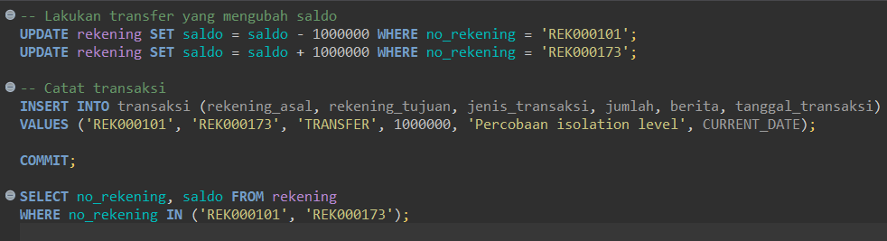

Window 1: Cek Ulang Saldo

Hasil Pengamatan

|  |  |  |  |  |
| --- | --- | --- | --- | --- |
| Langakah | Operasi | Hasil Sebelum | Hasil sesudah | Apa yang terjadi |
| 1 | Cek saldo awal window 1 | REK000101: 6,810,934.13 REK000173: 4,844,481.38 |  | Mengambil dan menampilkan saldo awal untuk dua rekening yang akan terlibat dalam simulasi |
| 4 | Cek saldo awal window 2 |  | REK000101: 5,810,934.13 REK000173: 5,844,481.38 | Membuat titik simpan sementara bernama after_transfer_1. REK000098 telah berkurang dan REK000149 telah bertambah sebesar 100.000 |
| 5 | Cek saldo setelah commit window 1 |  | REK000101: 5,810,934.13 REK000173: 5,844,481.38 | Rekening REK000190 di debit 2.500.000 dan rekening REK000160 di kredit 2.500.000 |
| 6 | Cek saldo akhir window 1 |  | REK000101: 5,810,934.13 REK000173: 5,844,481.38 | membatalkan hanya perubahan yang terjadi setelah SAVEPOINT after_transfer_1 dibuat. |

Pertanyaan Analisis

a. Bagaimana saldo awal dan akhir yang dilihat oleh transaksi pada window 1?

b. Apa yang dapat kamu simpulkan dari isolation level READ COMMITED?

Jawab:

a. Saldo awal yang dilihat Window 1 adalah saldo yang sudah di-commit sebelum Window 2 beraksi, dan saldo akhir yang dilihat Window 1 adalah saldo yang sudah di-commit oleh Window 2, menunjukkan adanya perubahan data.

b. Isolation level READ COMMITTED menjamin bahwa suatu transaksi tidak akan membaca data yang belum di-commit, tetapi tidak menjamin data yang dibaca ulang akan tetap sama.

Praktikum 4 – Trigger

Menambah constraint default

Membuat fungsi validasi saldo

Membuat fungsi update saldo rekening

Menerapkan trigger

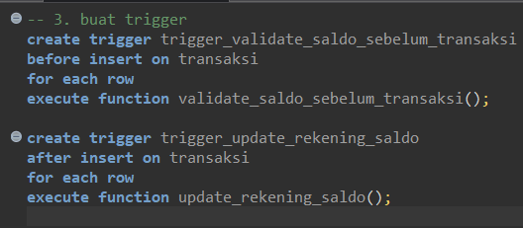

Verifikasi Trigger

Penyiapan saldo awal

Simulasi top up (Transaksi Sukses)

Simulasi payment dengan saldo cukup



Simulasi payment dengan saldo tidak memenuhi ketentuan (transaksi gagal)



Cek Saldo Akhir dan Transaksi Terbaru



Hasil Pengamatan

|  |  |  |  |  |
| --- | --- | --- | --- | --- |
| Langkah | Operasi | Hasil Sebelum | Hasil Sesudah | Apa yang terjadi |
| 6 | Cek trigger aktif |  |  | Mengambil metadata dari skema database untuk memastikan kedua trigger telah terdaftar dan aktif di tabel transaksi. |
| 7 | Set saldo awal | REK000114: 1.000.000 REK000180: 1.000.000 |  | Mengatur saldo awal kedua rekening menjadi 1.000.000 |
| 8 | Cek saldo topup berhasil |  | REK000114: 1.000.000 REK000180: 1.200.000 | Mencatat transaksi 'topup' sebesar 200.000. Karena ini 'topup', trigger validasi dilewati. |
| 8 | Cek transaksi topup berhasil |  |  | jenis_transaksi = 'topup' dan status = 'success', sehingga ia menambahkan 200.000 ke saldo REK000180. |
| 9 | Cek berhasil saldo payment |  | REK000114: 850,000 REK000180: 1.200.000 | Mencatat transaksi 'payment' sebesar 150.000. |
| 9 | Cek transaksi payment berhasil |  |  | jenis_transaksi = 'payment', sehingga ia mengurangi 150.000 dari saldo REK000114 |
| 10 | Payment gagal |  |  | sisa saldo kurang dari 100.000, fungsi validasi menjalankan raise exception |
| 11 | Cek transaksi akhir |  |  | Menampilkan riwayat transaksi yang sukses dicatat untuk kedua rekening |

Pertanyaan Analisis

a. Apa perbedaan fundamental antara trigger BEFORE dan AFTER dalam konteks praktikum ini?

● Mengapa validasi saldo menggunakan BEFORE INSERT?

● Mengapa update saldo menggunakan AFTER INSERT?

b. Buat flowchart yang menunjukkan execution flow dari insert transaksi hingga update saldo, termasuk semua trigger yang terlibat!

Jawab

a. Perbedaan fundamental antara trigger BEFORE dan AFTER terletak pada waktu eksekusi relatif terhadap operasi DML (dalam kasus ini, INSERT) dan kemampuan untuk memodifikasi data yang akan disimpan.

● BEFORE INSERT (Validasi): Digunakan untuk Validasi Saldo karena ia berjalan sebelum data dicatat dan dapat menghentikan/membatalkan seluruh transaksi jika saldo tidak cukup, mencegah pencatatan yang ilegal.

● AFTER INSERT (Update): Digunakan untuk Update Saldo karena ia berjalan setelah data transaksi sukses dicatat, memastikan operasi sekunder (perubahan saldo) hanya dilakukan pada transaksi yang terjamin keberhasilannya.

b.